**Каминская Ева Сымонова (Kaminska Ewa)**

4 ноября 1795 г – крещение (НИАБ 136-13-894, лист 26, №50/1795-р (ориг)), (РГИА 823-2-18, лист 254,№39/1795-р (коп)).

**НИАБ 136-13-894:** Лист 26. **Метрическая запись №50/1795-р (ориг).**

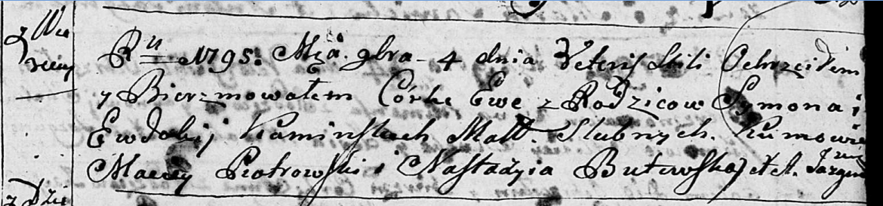

Дедиловичская Покровская церковь. 4 ноября 1795 года. Метрическая запись о крещении.

Kaminska Ewa – дочь родителей с деревни Веретеи.

Kaminski Symon – отец.

Kaminska Ewdokija – мать.

Piotrowski Maciey - кум.

Butewska Nastazyia - кума.

Jazgunowicz Antoni – ксёндз.

**РГИА 823-2-18:** Лист 254. **Метрическая запись №39/1795-р (коп).**

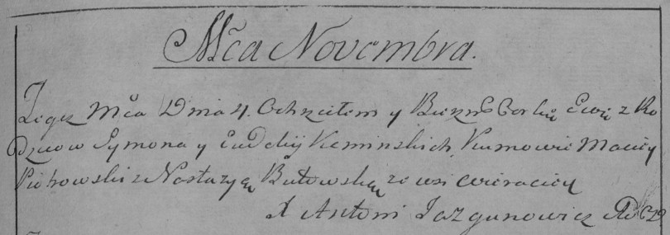

Дедиловичская Покровская церковь. 4 ноября 1795 года. Метрическая запись о крещении.

Kaminska Ewa – дочь родителей с деревни Веретей.

Kaminski Symon – отец.

Kaminska Ewdokija – мать.

Piotrowski Maciey – кум.

Butowska Nastazya – кума.

Jazgunowicz Antoni – ксёндз.